Cartes de nombres ordinaux
(jusqu’à 20e)
Fiche 23a

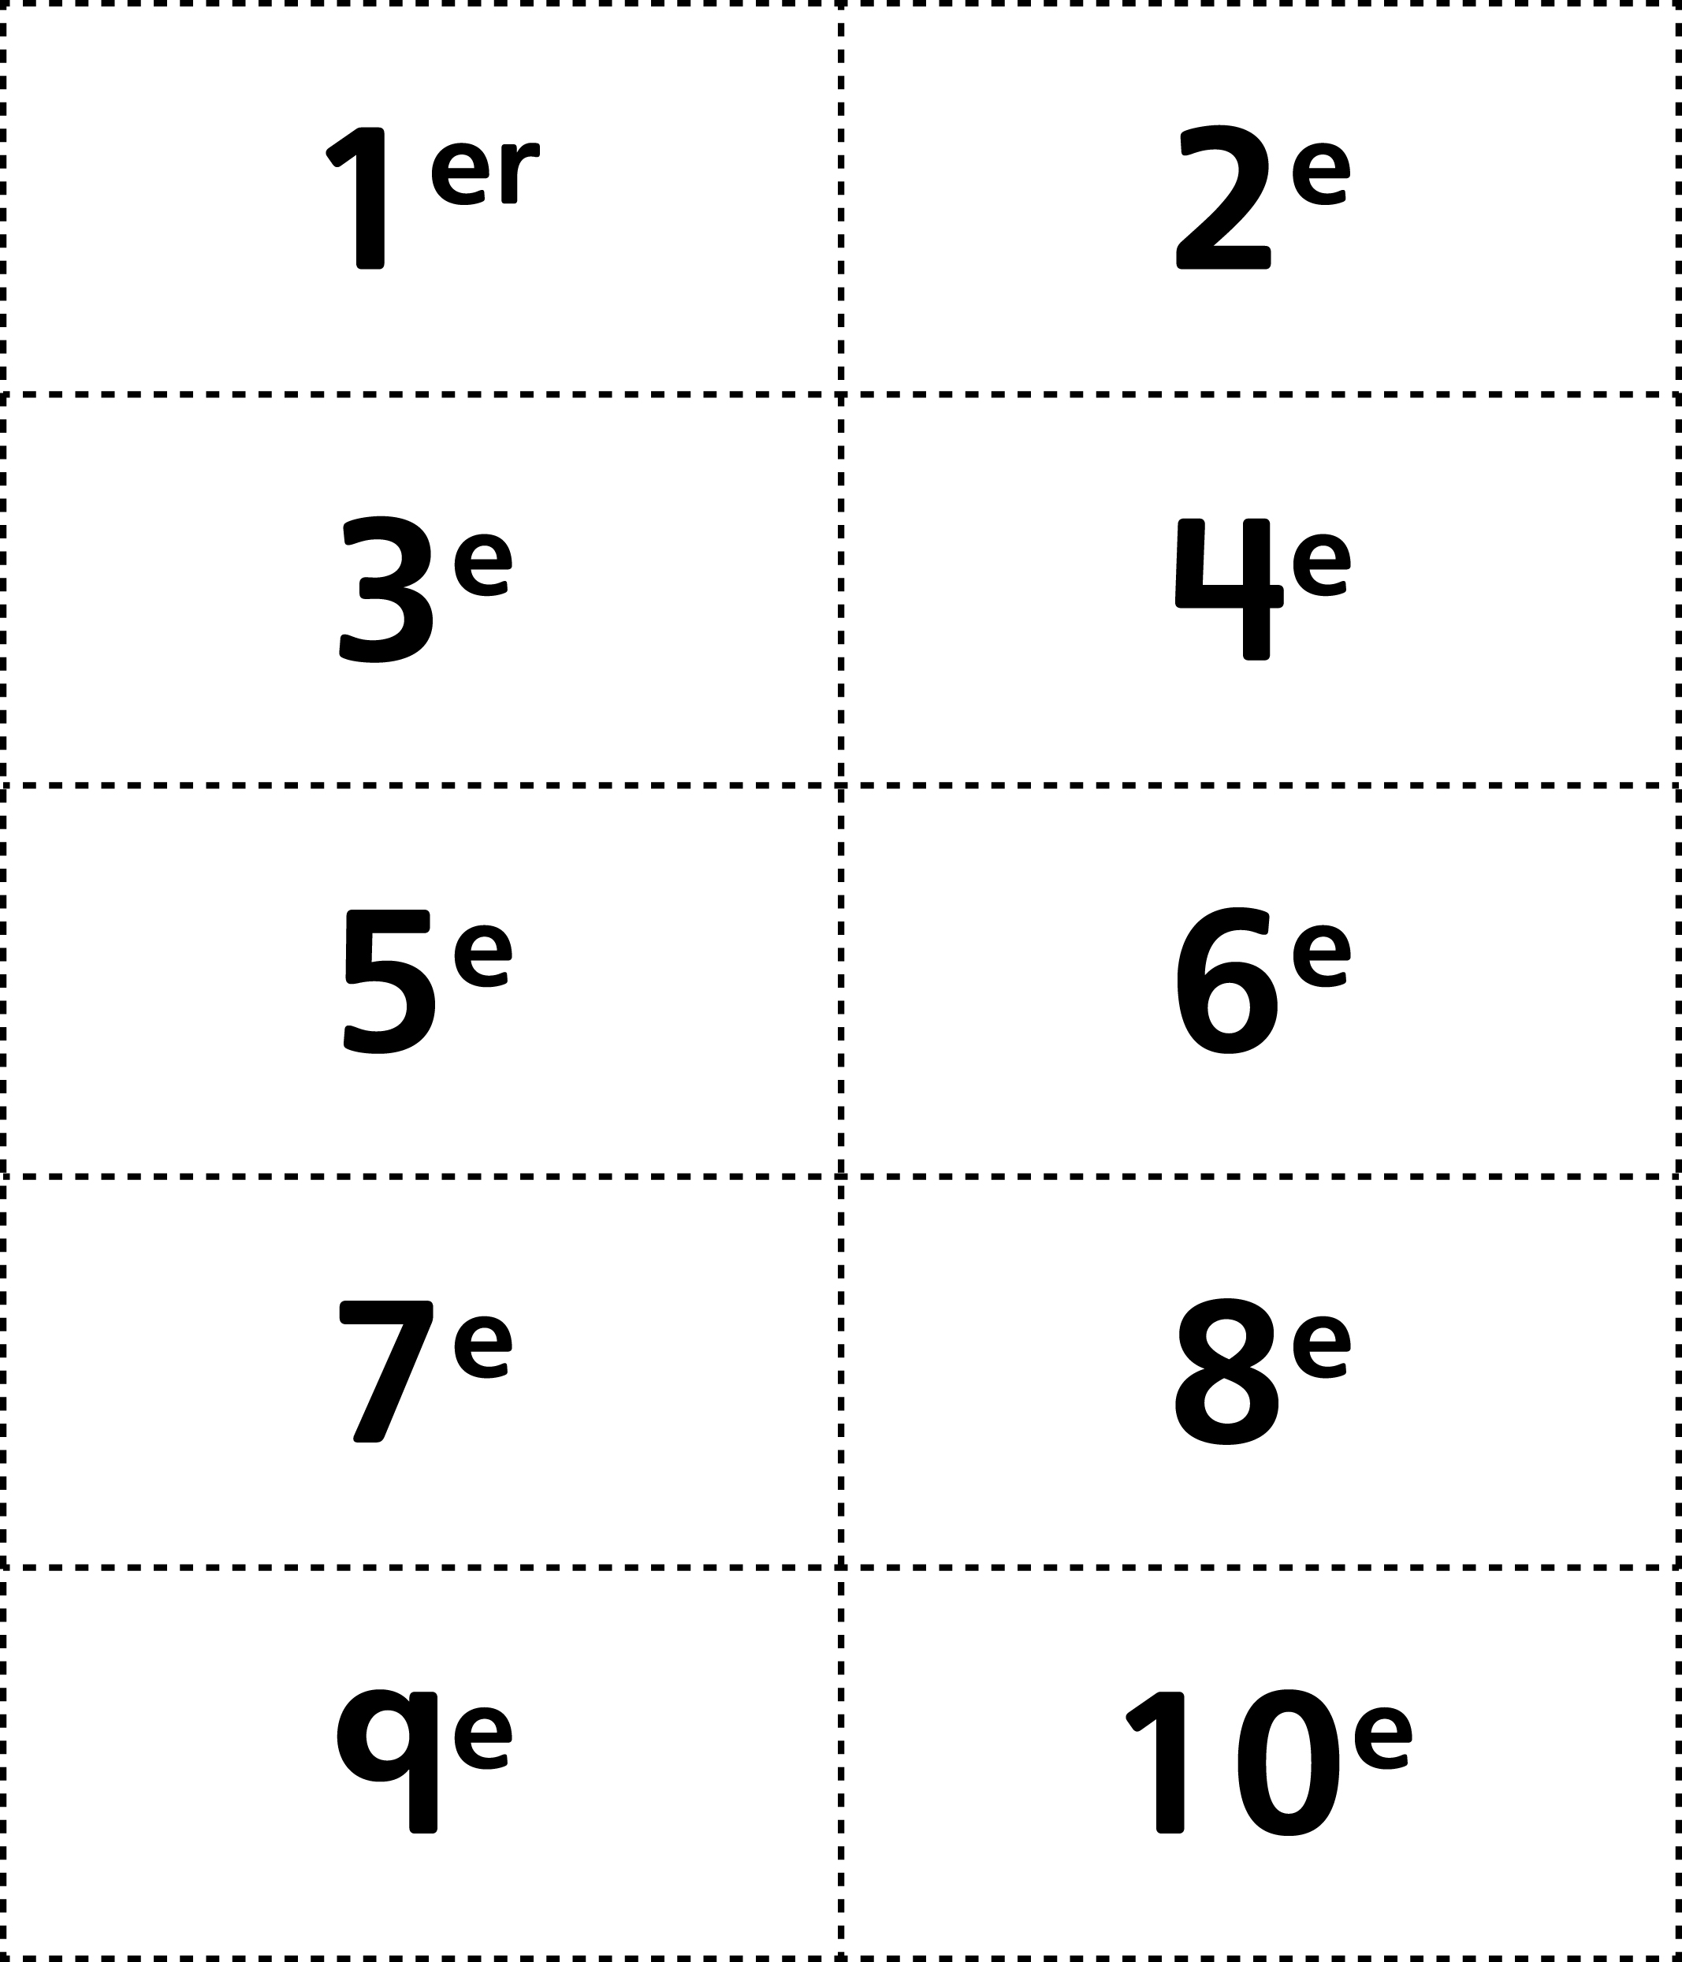
Cartes de nombres ordinaux
(jusqu’à 20e)
Fiche 23b

